Фамилия династии | ФАТХИЕВЫ:  11 представителей династии,  общий педагогический стаж- 399 лет
Общий трудовой стаж | 1. Фатхиева (Насырова) Фаузия Салахетдиновна – 45 лет;  2. Галимарданова (Фатхиева) Рамза Абударовна - 44 года;  3. Арсланова (Фатхиева) Илюза Абударовна – 43 года;  4. Шакирзянова (Фатхиева) Флюза Абударовна – 11 лет;  5. Айнетдинова (Галимарданова) Резеда Флусовна – 34 года;  6. Насыров Фатых Салахетдинович – 55 лет;  7. Насырова Гульбану Зинановна – 27 лет;  8. Латыпова (Насырова) Райса Салахетдиновна – 40 лет;  9. Гибадуллина (Латыпова) Эльза Миннехановна - 40 лет;  10. Садыкова (Гибадуллина) Эльвира Минсагитовна – 24 года;  11.Маннанова (Насырова)Флера Фатыховна – 36 лет.  ВСЕГО: 399 лет
Общее кол-во членов семьи в династии | 1. Фатхиева (Насырова) Фаузия Салахетдиновна –бабушка;  2. Галимарданова (Фатхиева) Рамза Абударовна - мама;  3. Арсланова (Фатхиева) Илюза Абударовна – сестра мамы;  4. Шакирзянова (Фатхиева) Флюза Абударовна – сестра мамы;  5. Айнетдинова (Галимарданова) Резеда Флусовна – дочь (представляю);  6. Насыров Фатых Салахетдинович – брат бабушки;  7. Насырова Гульбану Зинановна – жена брата бабушки;  8. Латыпова (Насырова) Райса Салахетдиновна – сестренка бабушки;  9. Гибадуллина (Латыпова) Эльза Миннехановна - дочь сестренки бабущки;  10. Садыкова (Гибадуллина) Эльвира Минсагитовна – внучка сестренки бабушки;  11. Маннанова (Насырова) Флора Фатыховна – дочь брата бабушки.
Возраст старшего и младшего члена династии | 1. Галимарданова (Фатхиева) Рамза Абударовна - 25.01.1949 г. 73 года;  2. Садыкова (Гибадуллина) Эльвира Минсагитовна – 20.04.1974г. 47 лет.
Какова их роль в профессиональном воспитании в династии | А. С. Макаренко: «Воспитание в том и заключается, что более взрослое население передает свой опыт, свои убеждения младшему поколению». Так получилось и в нашей семье. Мы видели, с какой любовью и ответственностью относятся наши взрослые близкие к своей работе. И вот эту любовь они передали нам. Мы третье поколение этой династии. Я очень надеюсь, что наша династия продолжиться.
Место жительства, контактный телефон | 1. Галимарданова (Фатхиева) Рамза Абударовна - г.Альметьевск;  2. Арсланова (Фатхиева) Илюза Абударовна – г.Альметьевск;  3. Шакирзянова (Фатхиева) Флюза Абударовна – д.Ново-Алимово Актанышского района;  4. Айнетдинова (Галимарданова) Резеда Флусовна – г.Альметьевск, т.89172549591;  5. Гибадуллина (Латыпова) Эльза Миннехановна - г.Набережные Челны;  6. Садыкова (Гибадуллина) Эльвира Минсагитовна – г.Казань
Сфера деятельности | Детский сад, средняя школа, многопрофильный лицей,  медицинский институт
Информация о проф.деятельности и роде  Занятий | 1. Фатхиева (Насырова) Фаузия Салахетдиновна – средняя школа д.Ново-Алимово Актанышского района РТ,учитель начальных классов, ветеран ВОВ;  2. Галимарданова (Фатхиева) Рамза Абударовна - Нижнегараевская начальная школа Актанышский район РТ, учитель начальных классов;  детский сад № 15, детский сад № 42, СКШИ воспитатель;  3. Арсланова (Фатхиева) Илюза Абударовна – МБДОУ № 18, воспитатель ;  4. Шакирзянова (Фатхиева) Флюза Абударовна – средняя школа д.Ново-Алимово Актанышского района РТ, учитель русского языка и литературы;  5. Айнетдинова (Галимарданова) Резеда Флусовна – детский сад № 35, воспитатель; МДОУ № 32 старший воспитатель, заведующий; МБДОУ Д/с № 58 заведующий;  6. Насыров Фатых Салахетдинович – средняя школа д.Ямалы Актанышского района РТ, учитель истории,  директор школы, ветеран ВОВ;  7. Насырова Гульбану Зинановна – средняя школа д.Ямалы Актанышского района РТ, учитель начальных классов, ветеран ВОВ;  8. Латыпова (Насырова) Райса Салахетдиновна – Средняя школа д.Новые Бугады Актанышского района РТ, учитель математики, завуч;  9. Гибадуллина (Латыпова) Эльза Миннехановна - Актанышская средняя школа, учитель начальных классов; Набережно-Челнинский учебный комбинат  преподаватель;  10. Садыкова (Гибадуллина) Эльвира Минсагитовна – Набережно-Челнинская средняя школа №58,учитель начальных классов; Казанский многопрофильный лицей № 184, преподаватель;  11. Мананова Флора Фатыховна – Башкирский государственный медицинский университет, преподаватель, профессор, заведующей кафедрой.
Интересные факты из биографии членов династии | 1. Хочу написать о своем пути (Айнетдинова Резеда) к профессии педагога. Вот все пишут, что они уже с детства, глядя на работу своих родителей, мечтали стать педагогами. У меня все было не так. После окончания школы я поступила в строительный техникум, мечтая связать свою жизнь с проектированием. Закончив его, уехала в Башкирскую АССР, но видимо судьбой было дано мне вернуться через месяц в родной город, не выдержав разлуки с близкими. В это время мама предложили мне поработать воспитателем в детском саду. Первое время меня не покидали сомнения. На своем ли я месте? Что могу? Куда двигаться? Зачем? Была рутина, которой хватает в любой работе, и неизбежные разочарования. И снова повседневность. Постепенно исчезало чувство беспомощности, я поступила на курсы подготовки воспитателей. На смену приходила уверенность. Все становилось на свои места, и оставалась просто работа, на которую хотелось идти. Получила заочно высшее образование, и карьерный рост. Теперь я знаю, что это мои близкие бабушка, мама, мои тети заложили тот корень любви к профессии педагога.  2.Так много теплых воспоминаний о моей любимой бабуле (Фаузия Салахетдиновна), основателю нашей династии. Она всю свою жизнь проработала учителем начальных классов. В первом классе к ней приходили малыши, которым она заменяла маму. Каждому из них она отдавала частичку себя. Я только через многие года поняла, сколько времени, терпения, физических сил требовала эта работа, ведь мысли о школе не покидали бабулю никогда. Вся жизнь нашей семьи буквально пропитана любовью к детям, за все годы бабуля не раз ни подняла голос, а нас (внуков) у нее было четверо.  К ней всегда приходили за советом, она была в центре жизни села, всем помогала. 18 лет моя бабушка была председателем женского совета села, и даже будучи на пенсии осталась членом этого совета. К ней приходили ее ученики, не забывали о ней, поздравляли с праздниками.  Мама мне говорила, что им в школе бывало сложно соответствовать статусу детей учителя. Но, однако, все три ее дочери стали педагогами. Моя мама до сих пор помнит случай, когда она получила единицу за урок, Вот, что она говорит: «Мама на меня не кричала, не ругалась, а просто посмотрела с такой болью, с разочарованием, что этот взгляд я запомнила на всю жизнь. Вот такая она была».  3.Еще один представитель династии Маннанова Флора пришла не сразу к профессии педагога. Окончила Мензилинское медицинское училище, работала в сельской больнице акушеркой. Она мечтала о профессии врача, и поступила в Казанский медицинский институт. По окончании института была направлена по распределению в Башкортостан, где работала врачом-стоматологом. Опять учеба, но уже в аспирантуре. По завершению аспирантуры и защиты диссертации Флора Фатыховна была принята в БГМУ преподавателем. Вот так началась ее преподавательская и научная деятельность. По настоянию ректора становиться заведующим кафедрой стоматологии, защищает докторскую диссертацию, получает звание профессора по кафедре стоматологии БГМУ. Десятки учеников бесконечно благодарны за бескорыстно переданные знания и умения. …
Имеющиеся заслуги, награды, звания членов династии | 1. Фатхиева (Насырова) Фаузия Салахетдиновна –  -Медаль «За доблестный труд в годы ВОВ за 1941-1945 гг.», 1945 г.,  - Медаль «30-летие Победы ВОВ 1941-1945 гг»,1975 г.,  - Медаль «40-летие Победы ВОВ»,1985г.  - Медаль «50-летие Победы ВОВ»,1995г.  - Медаль «55-летие Победы ВОВ»,2000г.  - Почетные грамоты и благодарственные письма школы и сельского совета.  2. Галимарданова (Фатхиева) Рамза Абударовна-  -Медаль «Ударник коммунистического труда», 1977г.;  - Почетная грамота Министерства Образования и Науки РТ, 2015 г  - Почетные грамоты и благодарственные письма РОНО и УО АМР за добросовестный труд и в связи с 50, 55, 60 и 65- летием.  - Многочисленные благодарственные письма, сертификаты, дипломы за участие в различных городских, республиканских конкурсах и победы учащихся.  3. Арсланова (Фатхиева) Илюза Абударовна –  -Почетная грамота в связи с присвоением звания «Победитель социалистического соревнования» 1988г.  -Почетная грамота профсоюза нефтяной и газовой промышленности МГПЗ,1989г  -Почетная грамота «За высокие производственные показатели», МГПЗ 1997 г  -Почетная грамота УО Альметьевского района и г.Альметьевска, 2001 г.  -Почетная грамота МУ «УДО»АМР, 2006 г  -Почетная грамота МУ «УДО» АМР и СПО ДО, 2017г.  -Многочисленные благодарственные письма, сертификаты, свидетельства, дипломы за участие в различных городских, республиканских конкурсах  4. Шакирзянова (Фатхиева) Флюза Абударовна  -Благодарственное письмо средней школы д.Ново-Алимово, 1979г.  -Почетная грамота сельского совета д.Ново-Алимово «За добросовестный труд», 1982 г.  5. Айнетдинова (Галимарданова) Резеда Флусовна –  -Почетная грамота МУ «Управления образования», 2007 г.  -Почетная грамота Администрации Альметьевского района и г.Альметьевска, 2009 г.  -Почетная грамота Совета и исполнительного комитета Альметьевского муниципального района, 2010 г.  -Благодарственное письмо Министерства Образования и Науки РТ, 2010 г.  -Благодарственное письмо Совета и исполнительного комитета Альметьевского муниципального района, 2011 г.  -Почетная грамота Министерства Образования и Науки РТ, 2011 г.  -Нагрудный знак «За заслуги в образовании», 2016г.  -Почетная грамота Министерство Просвещения РФ,2021 г.  6. Насыров Фатых Салахетдинович и Насырова Гульбану Зинановна – -ветеран ВОВ,  - множество орденов и медалей;  - Почетная грамота «За добросовестный труд и с 60-летием образования СССР»,1977 г.  - Почетные грамоты с 20-летием, 25-летием, 30-летием школы»  7.Латыпова (Насырова) Райса Салахетдиновна –  - Почетная грамота РОНО «За добросовестный труд»,  -Медаль «30 летие Победы ВОВ» 1975 г  -Почетные грамоты и благодарственные письма за подготовку победителей олимпиад.  7. Гибадуллина (Латыпова) Эльза Миннехановна -  -Почетная грамота Горкома и комитета комсомола Актаныша», 1970 г.  - Почетная грамота Горкома и профсоюза г.Набережные Челны», 1982г.  - Почетная грамота УО г.Набережные Челны «За добросовестный и долголетний труд и в честь 45-летия, 50-летия, 55-летия»  8. Садыкова (Гибадуллина) Эльвира Минсагитовна –  -Почетная грамота СОШ «За добросовестное воспитание и обучение учащихся», 1995 г.  -Почетная грамота УО г. Набережные Челны «За добросовестный труд» 1996 г.  -Почетная грамота «За воспитание и обучение учащихся многопрофильного лицея 184», 2015г.  -Почетная грамота УО г. Казань «За выступление перед педагогами г. Казани», 2018 г.  11. Маннанова Флора Фатыховна –  -дважды присвоено звание «Отличник здравоохранения СССР»,1993г.,1996г;  -Почетная грамота МЗ РБ, 1997 г.;  - присвоено звание «Заслуженный врач РБ», 1998г.;  -Медаль «Отличника стоматологии», 2000 г.;  - благодарность Министерства здравоохранения РФ, 2002 г.
Фотографии и видеоматериалы о членах династии | 1  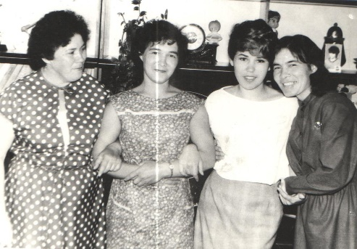  1989 год. Встреча двух поколений педагогов.  Галимарданова (Фатхиева) Р.А.; Арсланова (Фатхиева) И.А.; Шакирзянова (Фатхиева) Ф.А. и Айнетдинова (Галимарданова) Р.Ф.  2.  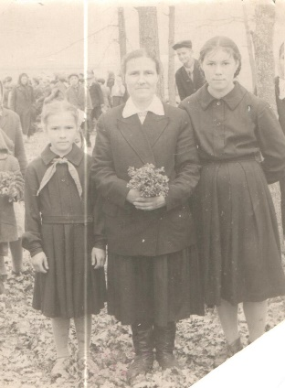  1963 г.  1 сентября. Семья Фатхиевых: Фаузия Салахетдиновна и ее 2 дочери Рамза и Илюза.  3.  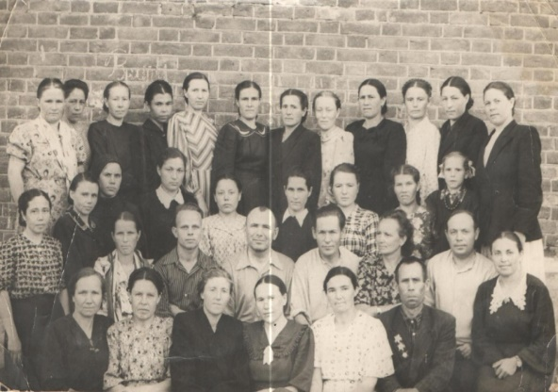  Дружный коллектив. Средняя школа д.Ново-Алимово Актанышского района, среди них Фаузия Салахетдиновна Фатхиева.  4.  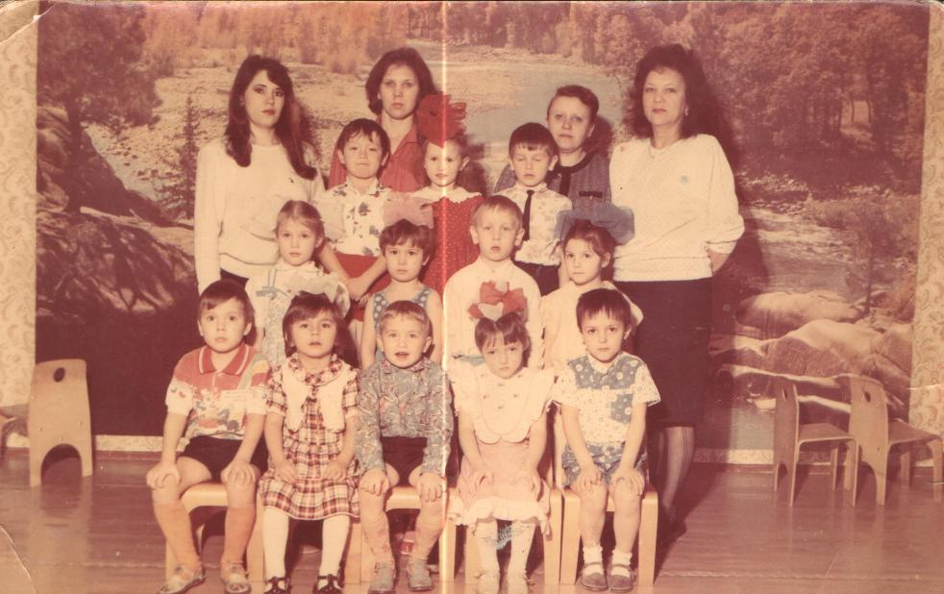  1988 г.  «Моя первая группа воспитанников в детском саду № 35 «Фиалка», Айнетдинова (Галимарданова) Р.Ф.  5.  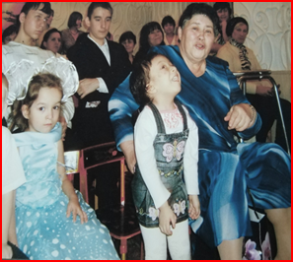  2014 г.  «Мы любим их такими, какие они есть», Средняя коррекционная школа интернат г. Альметьевск, воспитатель Галимарданова (Фатхиева) Р.А. со своими воспитанниками.  6.  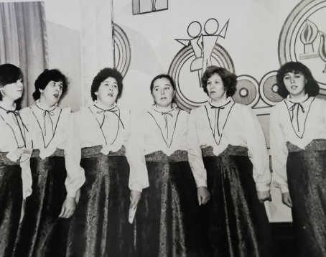  1979 г.  «Во поле березка стояла» Выступление хора детского сада № 42 на смотре-конкурсе художественной самодеятельности.  Галимарданова (Фатхиева) Р.А.  7.  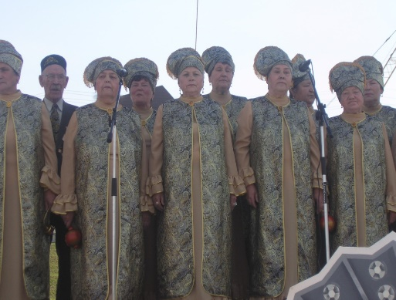  2012 год.  Выступление хора «Сунмэс йорэклэр» клуба «Ветеран» г. Альметьевска на праздничном концерте, посвященного 9 мая. Галимарданова (Фатхиева) Р.А.  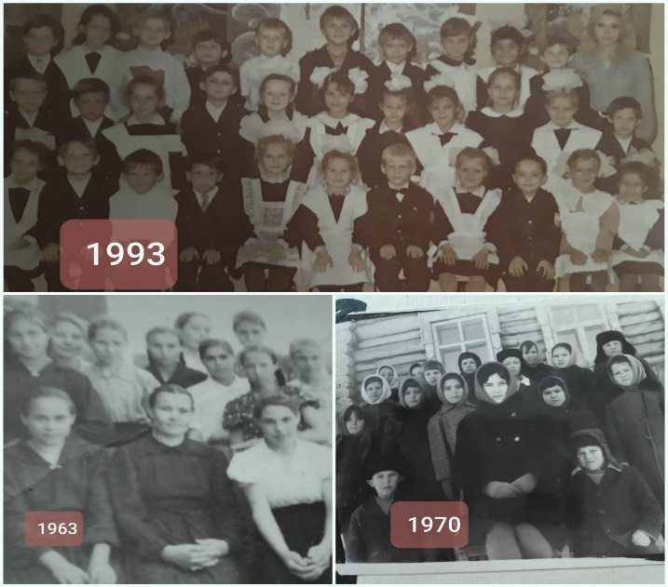  8.  «Три поколения педагогов»  Семья Латыповых (Фатхиевых): бабушка, дочь и внучка.  Райса Салахетдиновна, Гибадуллина (Латыпова) Эльза Миннехановна и  Садыкова (Гибадуллина) Эльвира Минсагитовна  9.  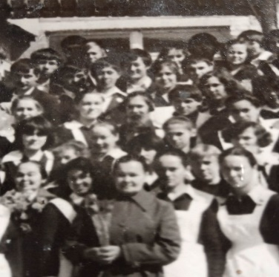  1972г.  «1 сентября со своими учениками». Средняя школа Актанышского района д. Новые Бугады. Гибадуллина (Латыпова) Э. М.
Другие моменты из биографии членов династии | 1.  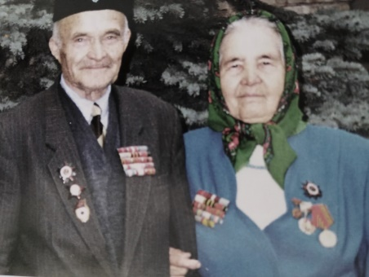  1999 г  Семья Насыровых» - учителя, ветераны ВОВ  2.  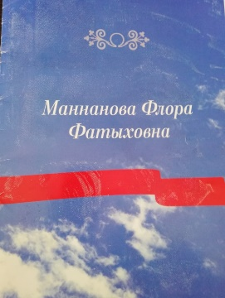  Издание, 2006 г.  «Подарок от благодарных учеников». Экскурс по жизненному и трудовому творческому пути Флоры Фатыховны.  3.  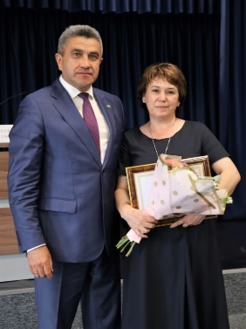  2021 г.  Вручение Почетной грамоты РФ Министром образования и науки РТ Хадиуллином И.Г. Айнетдинова (Галимарданова) Р.Ф.  4.  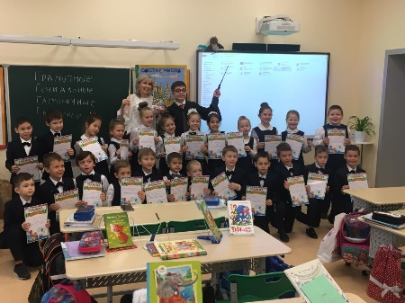  2019 г.  «Грамотные, гениальные, гармоничные» Набережно-Челнинская средняя школа № 58. Садыкова (Гибадуллина) Э.М.  со своими учениками  5.  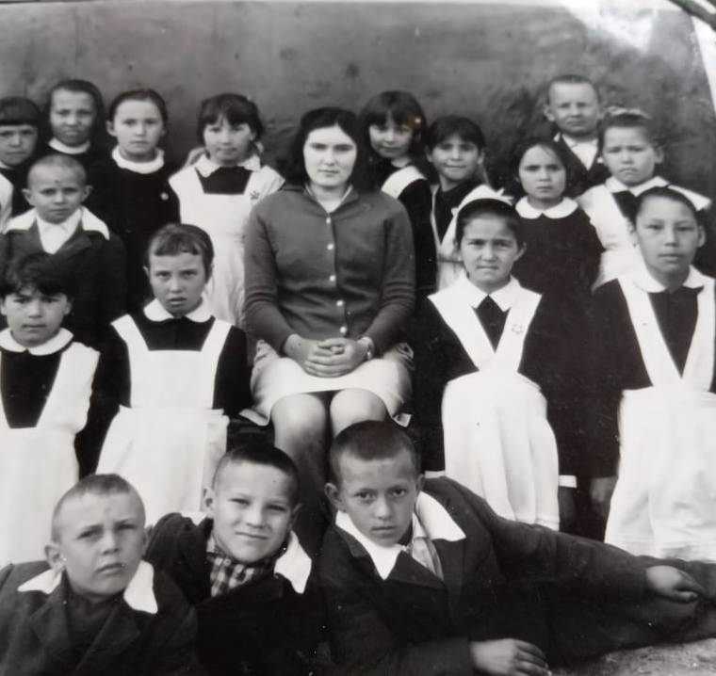  1972 г  «Наш дружный класс» средняя школа Актанышского района д.Аккузово.  Гибадуллина (Латыпова) Э.М.

